Министерство науки и высшего образования Российской Федерации
ФЕДЕРАЛЬНОЕ ГОСУДАРСТВЕННОЕ АВТОНОМНОЕ ОБРАЗОВАТЕЛЬНОЕ УЧРЕЖДЕНИЕ ВЫСШЕГО ОБРАЗОВАНИЯ
НАЦИОНАЛЬНЫЙ ИССЛЕДОВАТЕЛЬСКИЙ УНИВЕРСИТЕТ ИТМО

Факультет безопасности информационных технологий

Дисциплина:
«Технология обнаружения уязвимостей в автоматизированных системах»

ОТЧЕТ ПО ЛАБОРАТОРНОЙ РАБОТЕ №2
«BlueKeep (RDP) — CVE-2019-0708»

Выполнили:

Чан Бао Линь, студентка группы N3446
_______________________
^{(подпись)}

^{(подпись)}
Проверил:
к.т.н., доц., Менщиков Александр Алексеевич
_______________________
^{(отметка о выполнении)}
_______________________
^{(подпись)}

Содержание
Содержание 2
Введение 3
1 Ход работы 4
1.1 CVE 4
1.2 CVSSv4 (подробно) 4
1.3 CWE 5
1.4 Подходящие техники MITRE ATT&CK 6
1.5 Статус наличия эксплойта 6
1.6 Перечень диапазонов уязвимых версий 7
Заключение 8
Список использованных источников 9

Введение
Цель работы
Целью данной работы является проведение комплексного анализа известной уязвимости удаленного выполнения кода "BlueKeep" (CVE-2019-0708), демонстрация ее критической опасности и систематизация данных, необходимых для ее идентификации, оценки рисков и устранения.
Для достижения поставленной цели необходимо решить следующие задачи:
- Идентифицировать уязвимость в общепризнанных базах данных (CVE) и классифицировать ее тип согласно иерархии Common Weakness Enumeration (CWE).
- Провести оценку уровня опасности уязвимости с использованием современной методологии Common Vulnerability Scoring System v4.0 (CVSSv4), подробно разобрав ее базовые метрики и метрики влияния.
- Определить тактики и техники из матрицы MITRE ATT&CK, в рамках которых данная уязвимость может быть использована злоумышленниками для проникновения и распространения в инфраструктуре.
- Проанализировать статус наличия и доступности эксплойтов для данной уязвимости.
- Составить точный перечень уязвимых версий программного обеспечения, а также указать меры по устранению угрозы.

Ход работы

CVE
CVE-2019-0708 (BlueKeep) - Существует уязвимость удалённого выполнения кода в службах удалённого рабочего стола (Remote Desktop Services), ранее известных как Terminal Services, когда неаутентифицированный злоумышленник подключается к целевой системе по протоколу RDP и отправляет специально сформированные запросы; также известна как «Remote Desktop Services Remote Code Execution Vulnerability».

CVSSv4 (подробно)
Итоговый балл: 10.0 (Critical)
Вектор: CVSS:4.0/AV:N/AC:L/AT:N/PR:N/UI:N/VC:H/VI:H/VA:H/SC:H/SI:H/SA:H
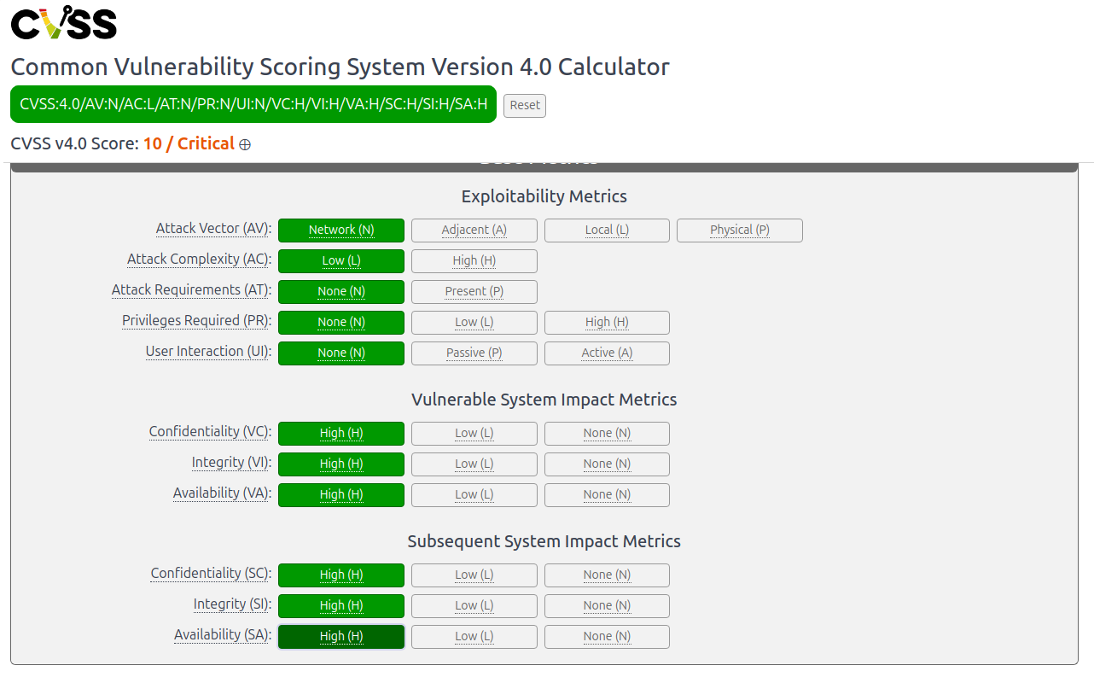
Рисунок 1 - Base Metrics
- Эта оценка отражает максимальный риск, поскольку уязвимость позволяет удаленно выполнить код без аутентификации и может самораспространяться (является "червеобразной").
Метрики Эксплуатации (Exploitability Metrics):
- AV:N (Attack Vector: Network): Уязвимость эксплуатируется удаленно по сети. Целью является служба Remote Desktop Services (RDP).
- AC:L (Attack Complexity: Low): Для эксплуатации не требуются сложные или нестандартные условия. Атакующему достаточно отправить специально созданный пакет.
- AT:N (Attack Requirements: None): Новая метрика в v4. Показывает, что для атаки не требуются никакие предварительные действия или специфическое состояние системы (кроме включенного RDP).
- PR:N (Privileges Required: None): Эксплуатация происходит до аутентификации. Атакующему не нужны учетные данные.
- UI:N (User Interaction: None): Для атаки не требуется никаких действий со стороны пользователя (например, переход по ссылке или открытие файла).
Метрики Влияния на Уязвимую Систему (Vulnerable System Impact):
- VC:H (Confidentiality: High): Атакующий получает полный контроль над системой (уровень SYSTEM) и доступ ко всем данным.
- VI:H (Integrity: High): Атакующий может изменять любые файлы и параметры системы.
- VA:H (Availability: High): Атакующий может полностью вывести систему из строя (отказ в обслуживании) или использовать ее ресурсы.
Метрики Влияния на Последующие Системы (Subsequent System Impact):
- SC:H / SI:H / SA:H (Confidentiality/Integrity/Availability: High): Это ключевая особенность BlueKeep. Компрометация одной машины (сервера RDP) позволяет ей сканировать и атаковать другие уязвимые машины в той же сети. Это придает уязвимости "червеобразный" характер (как у WannaCry), что приводит к массовому влиянию на всю инфраструктуру (последующие системы).

CWE
- CWE-416: Use After Free (Использование после освобождения)
- Уязвимость возникает в драйвере termdd.sys, который некорректно обрабатывает объекты в памяти после того, как они были освобождены. Это позволяет атакующему перезаписать указатели в памяти и в конечном итоге выполнить произвольный код на уровне ядра (kernel level).
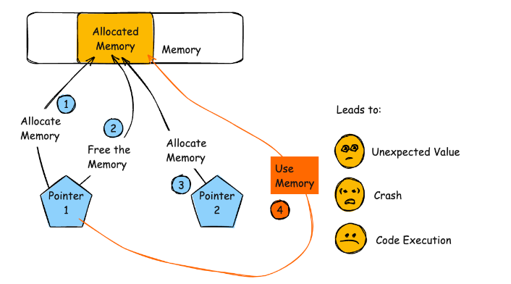
Рисунок 2 - Use After Free

Подходящие техники MITRE ATT&CK
Уязвимость BlueKeep используется на ранних стадиях атаки, в основном для проникновения и распространения.
- TA0001 - Initial Access (Первоначальный доступ)
  - T1190: Exploit Public-Facing Application (Эксплуатация общедоступного приложения)
    - Служба RDP часто выставлена в Интернет. BlueKeep используется для получения первоначального доступа к сети организации через такой незащищенный сервер.
- TA0008 - Lateral Movement (Латеральное перемещение)
  - T1210: Exploitation of Remote Services (Эксплуатация удаленных служб)
    - Это основной сценарий использования для "червя". После компрометации одного хоста, злоумышленник (или сам вредоносный код) использует BlueKeep для сканирования и атаки на другие серверы и рабочие станции внутри сети, у которых включен RDP.

Статус наличия эксплойта
- Эксплойт существует (публично доступен).
- Существуют как общедоступные модули для фреймворков (например, Metasploit), так и более продвинутые частные эксплойты. Уязвимость активно эксплуатировалась в реальных атаках, в том числе для развертывания майнеров криптовалют и программ-вымогателей.

Перечень диапазонов уязвимых версий
- Уязвимость затрагивает старые, но широко используемые на тот момент операционные системы Windows.
- Windows 7 (все редакции, 32-bit и 64-bit, до SP1)
- Windows Server 2008 R2 (все редакции, до SP1)
- Windows Server 2008 (все редакции, 32-bit и 64-bit, до SP2)
- Также уязвимы системы, снятые с поддержки (End-of-Life), для которых Microsoft выпустила экстренные патчи:
- Windows XP (SP3)
- Windows Server 2003 (SP2)
- Не уязвимы: Windows 8, Windows 10, Windows Server 2012, 2016 и 2019.

Заключение
В ходе данной работы был проведен всесторонний анализ уязвимости BlueKeep, в результате которого были решены все задачи, поставленные во введении.
Была подтверждена ее официальная идентификация (CVE-2019-0708) и установлена точная причина — ошибка "Use After Free" (CWE-416) в драйвере служб удаленных рабочих столов.
Оценка по современной методологии CVSSv4 дала уязвимости максимальный балл 10.0 (Критический). Это обусловлено не только возможностью удаленного выполнения кода без аутентификации и участия пользователя (AV:N, PR:N, UI:N), но и ее "червеобразным" потенциалом. Высокие показатели влияния на последующие системы (SC:H, SI:H, SA:H) подтверждают, что уязвимость может использоваться для самораспространения по сети, что многократно увеличивает масштабы потенциального ущерба.
Анализ техник MITRE ATT&CK показал, что BlueKeep является эффективным инструментом на ключевых этапах атаки: как для первоначального доступа в инфраструктуру (T1190), так и для стремительного латерального перемещения внутри нее (T1210). Наличие публично доступных и активно используемых эксплойтов подтверждает, что данная угроза является не теоретической, а практической.
Уязвимость BlueKeep стала одним из самых значимых событий в области кибербезопасности 2019 года. Она послужила суровым напоминанием о рисках, связанных с эксплуатацией устаревших, но все еще широко распространенных операционных систем (таких как Windows 7 и Server 2008). Данный анализ демонстрирует критическую важность своевременного управления обновлениями (патч-менеджмента) и применения защитных мер, таких как отключение неиспользуемых служб и сетевая сегментация, для предотвращения катастрофических последствий подобных уязвимостей.

Список использованных источников
- https://www.first.org/cvss/v4-0/cvss-v40-specification.pdf
- https://nvd.nist.gov/vuln/detail/cve-2019-0708
- https://cwe.mitre.org/data/definitions/416.html

